**5.6今日动态**

**一、来园**

本班共24名幼儿，今日实际到园21名幼儿。

今日天气：晴天

**二、户外游戏**

能够积极参与到户外游戏的小朋友有：**陶奕然，徐言昊，司睿，张谦益，李云皓，赵锦泽，李一诺，史锦瑞，常佳怡，毛锦妍，郑沫苒，陶奕颖，吴可馨，彭思浛，沈子煜，刘雨琦，万钰彤，喻梓悦；**

能够在游戏里不追不敢，有序排队玩游戏的小朋友有：**司睿，张谦益，李云皓，万宇，孙晨希，许思冉，黄曼汐，常佳怡，毛锦妍，郑沫苒，陶奕颖，沈子煜，刘雨琦，万钰彤，喻梓悦；**

能够主动喝水休息的小朋友有：**陶奕然，赵锦泽，李一诺，毛锦妍，郑沫苒，陶奕颖，万钰彤，喻梓悦；**

能够在游戏中不怕困难，勇于挑战的小朋友有：**陶奕然，徐言昊，司睿，张谦益，李云皓，赵锦泽，李一诺，史锦瑞，万宇，孙晨希，许思冉，黄曼汐，常佳怡，毛锦妍，郑沫苒，陶奕颖，吴可馨，彭思浛，沈子煜，刘雨琦，万钰彤，喻梓悦**。

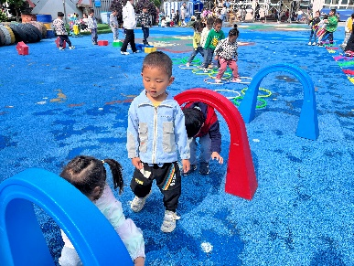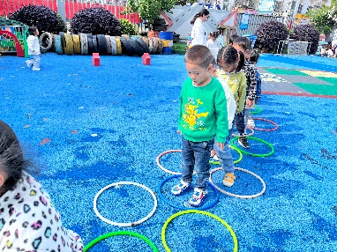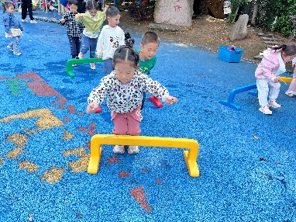

**三、区域游戏**

科探区：**张谦益、彭思浛、毛锦妍**在用镊子、放大镜观察小飞蛾；

益智区：**徐言昊、陶奕然、万宇、李云皓**积极思考，动手动脑；

美工区：**常佳怡、黄曼汐、万钰彤**使用超轻粘土制作春天的小花和各种小动物；**吴可馨、陶奕颖**在用勾线笔、马克笔、白纸进行剪贴画的艺术创作；

地面建构：**李一诺、许思冉、沈子煜**搭建了若干个形状各异的小楼房；

桌面建构：**赵锦泽、刘雨琦、史锦瑞**用雪花片搭建了一辆很大的摩托车，还玩了串珠游戏。

